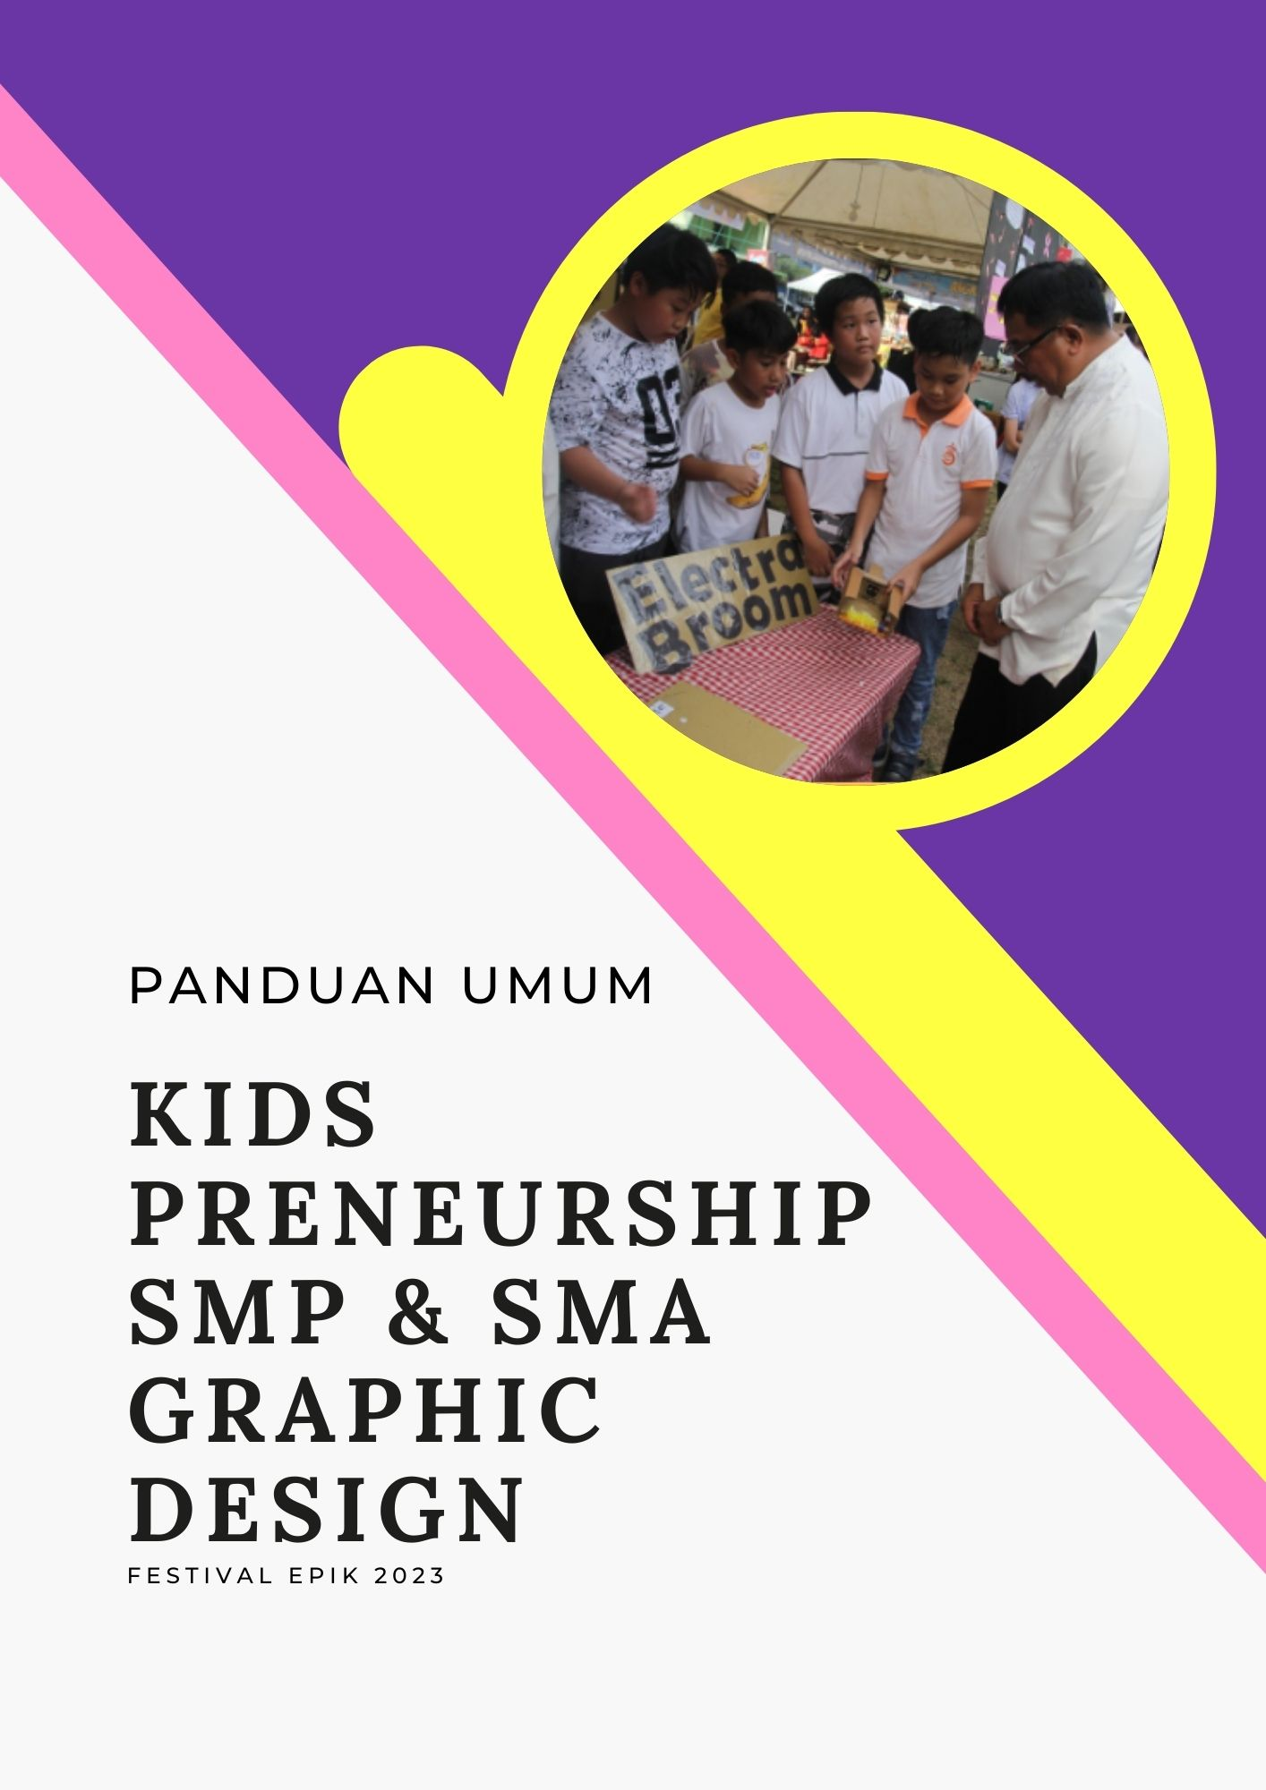

**PANDUAN UMUM**

**FESTIVAL EPIK 2023: “Developing Dynamic Gen-Z Creativepreneurs”**

**Konsep Acara**

Kegiatan KIDSPRENEURSHIP FESTIVAL EPIK 2K23 adalah salah satu kegiatan rutin setiap tahunnya yang diadakan oleh Yayasan Tunas Cahaya Bangsa. Event ini terdiri dari Kompetisi Kidspreneurship (*Business Plan Model Canvas*) yang di dalamnya terdapat berbagai bidang kategori kompetisi. Selanjutnya adalah Expo (pameran karya peserta), guna mensosialisasikan hasil karya wirausahawan muda kreatif kepada masyarakat. Expo ini dapat menjadi sarana interaksi wirausahawan muda kreatif dengan masyarakat.

**Fasilitas Peserta**

* Co-Card Peserta & Pendamping
* Sertifikat Peserta
* Booth Peserta

|  |  |
| --- | --- |
| **Timeline Pelaksanaan Lomba** |  |
| * **Tahap Penyisihan** |  |
| Pendaftaran Akun Peserta | : 22 Februari 2023 – 24 Maret 2023 |
| Submit Karya (Proposal, Pitchdeck) | : 23 Februari 2023 – 24 Maret 2023 |
| Penjurian Seleksi Proposal | : 27 Maret 2023 – 1 April 2023 |
| * **Showcase (Luring)** |  |
| Pengumuman 10 besar tiap kategori/jenjang | : 5 April 2023 |
| Coaching & Submit Karya lanjutan (Mock Up & Video) | : 5 April 2023 – 12 Mei 2023 |
| Kidspreneur Expo & Peserta 10 besar | : 12 Mei 2023 – 13 Mei 2023 |
| * **Final** |  |
| Kidspreneur Expo & Voting Juara Favorit | : 12 Mei 2023 – 13 Mei 2023 |
| Penjurian dan Penghitungan Hasil | : 13 Mei 2023 |
| Penutupan dan Pengumuman Pemenang | : 13 Mei 2023 |

**Alur Pendaftaran**

Pendaftaran dilakukan secara DARING.

1. **Membuat akun daring**

Akun dapat dibuat melalui link: [www.kidspreneurship.co.id](http://www.kidspreneurship.co.id)

1. **Mengisi formulir daring**

Dapat dibuka melalui link: [www.kidspreneurship.co.id](http://www.kidspreneurship.co.id)

1. **Melakukan pembayaran**

Setelah mengisi formulir daring pada link yang telah disediakan, peserta atau guru pembimbing diharapkan melakukan pembayaran.

Biaya pendaftaran dapat ditransfer ke rekening:

Atas Nama : Yayasan Tunas Cahaya Bangsa

No. Rek : 7815 190 777

Bank : BCA

**Setiap tim wajib membayar Rp. 300.000**

Jika sudah melakukan pembayaran peserta dapat mengupload bukti pembayaran melalui link pendaftaran/akun yang sudah dibuat.

*Dalam waktu 1x 24 jam peserta dapat login dan mengecek status pembayaran pendaftaran (konfirmasi/terverifikasi).*

1. **Informasi lebih lanjut**

Untuk informasi lebih lanjut dapat menghubungi narahubung baik SMS/WhatsApp: **Ms. Amelia – 0813 4842 5871**

### Ketentuan Umum Penjurian Kidspreneurship 2K23 untuk Peserta

* Peserta mempersiapkan materi display berdasarkan dengan objek karya yang dibuat yang meliputi: **materi poster, dokumen presentasi (proposal/*business plan)*, foto objek karya, dan dokumen pendukung** lalu diunggah pada saat akun peserta telah tervalidasi di website.
* Materi pameran yang sudah diunggah oleh Panitia Kidspreneurship tidak dapat diperbaharui/diganti, dengan demikian peserta harus lebih teliti dan benar–benar dengan materi terbaiknya sebelum dikumpulkan dan diverifikasi untuk dinilai dan ditampilkan pada Kidspreneurship Festival EPIK 2K23.
* Pengunjung diperbolehkan melakukan interaksi dengan peserta dan karya/jasa wirausahanya, meninggalkan apresiasi, pesan/komentar dan bekerja sama dengan finalis pada *display* mereka.
* Semua isi dalam laman pameran yang ditampilkan merupakan properti bersama di bawah wewenang penyelenggara Kidspreneurship 2K23.
* Pemenang terbagi dalam beberapa kategori yaitu, juara umum, juara kategori (1,2,3) per bidang kompetisi serta juara favorit per jenjang (SMP & SMA).
* Panitia, finalis, dan pengunjung hendaknya memperhatikan etika bermedia social seperti dalam memberikan komentar, masukan, kritik dan saran atau mengunggah materi yang bertentangan dengan aturan, norma, dan nilai-nilai yang berlaku secara hukum dan sosial di Negara Kesatuan Republik Indonesia.

### Kriteria Penilaian Juri

* 1. Struktur dan kelengkapan proposal konsep/ide bisnis menggunakan format *Business Model Canvas* (BMC).
  2. Latar belakang permasalahan atau peluang yang diangkat dan ide bisnis beserta *value* yang ditawarkan sebagai solusi atas permasalahan tersebut.
  3. Analisis peluang pasar (*market opportunity*), akan ide bisnis yang ditawarkan (originalitas bisnis, *new market/business new opportunity)*.
  4. Aspek bisnis dari sisi pemasaran, nilai kompetitif, operasional, SDM, dan keuangan.
  5. Dampak bisnis terhadap lingkungan atau masyarakat.
  6. Prototipe/mock-up harus dapat menjelaskan produk/jasa dan berfungsi baik/sempurna maupun masih dalam pengembangan, dan lain-lain sesuai bisnis konsep yang dikompetisikan.

### Alur Kegiatan Kidspreneurship Festival EPIK 2K23

Pendaftaran Akun Peserta

(22 Februari – 24 Maret 2023)

Submit Karya : Proposal, Pitch deck

(16 Februari– 24 Maret 2023)

Penjurian Seleksi Proposal

(27 Maret – 1 April 2023)

Pengumuman 10 besar tiap kategori/jenjang

(5 April 2023)

Coaching & Submit Karya lanjutan : Mock-up & Video

(5 April – 12 Mei 2023)

Kidspreneur Expo & Peserta 10 besar

(13 Mei 2023)

**LURING**

Kidspreneur Expo & Voting Juara Favorit

(12 – 13 Mei 2023)

Penjurian dan Perhitungan Hasil

(13 Mei 2023)

**Akun Terverifikasi**

Penutupan & Pengumuman Pemenang

(13 Mei 2023)

Akun Terverifikasi

## Ketentuan Khusus Kompetisi Kidspreneurship Festival EPIK 2K23

## Bidang Kompetisi Desain Grafis

Kategori bidang wirausaha Desain Grafis adalah kegiatan usaha kreatif dalam ranah “rekayasa visual” yang menggunakan bahasa komunikasi visual (huruf dan gambar) untuk menyampaikan pesan dan disampaikan melalui media (desain) dengan tujuan menyampaikan informasi, identifikasi/memberi identitas, dan mempersuasi, hingga mengubah perilaku khalayak sasaran. Bahasa Komunikasi Visual berwujud image grafis, tanda/simbol, multimedia dan unsur grafis lainnya (warna, bidang, tipografi, tekstur dll) yang disusun berdasar prinsip desain. Isi pesan diungkapkan secara kreatif dan komunikatif serta mengandung solusi (alternatif) untuk permasalahan yang akan disampaikan (dapat bersifat sosial maupun komersial).

Desain Grafis dituntut mampu merancang solusi dan konsep komunikasi visual melalui identitas, informasi, dan persuasi yang tepat, sesuai dengan prinsip- prinsip desain dan dikemas menjadi media visual untuk mencapai tujuan komunikasi yang diharapkan dan dimengerti khalayak sasarannya. Adapun luaran dari wirausaha Desain Grafis adalah jasa dan produk komunikasi visual mencakup aktivitas perancangan (desain), pengembangan purwarupa (*prototyping*), dan wirausaha berbasis teknologi cetak dan digital dengan kriteria pada media sebagai berikut :

1. ***Graphic Design on surface*** (berbasis cetak/printed matter) seperti majalah, surat kabar, buku, T-Shirt, kalender, *billboard*, kartu ucapan, poster, brosur, *booklet*, *leaflet*, infografis, komik, cerita bergambar untuk anak-anak, novel grafis, ilustrasi untuk lembar peraga atau pelajaran, ilustrasi untuk produk retail: kaos, tas dan sepatu (*silk screen/digital printing*), desain karakter: *toys character*, maskot acara (*stationary character*), untuk buku cerita atau komik (*story character*), gamifikasi : *boardgame*, kemasan (*packaging*).
2. ***Graphic Design on screen*** (media digital) meliputi*: e-magazine, e-book, webtoon, web design*, multimedia interaktif, desain karakter, *sticker* untuk apps, *digital imaging*, komik digital, *digital company profile*, dll. Bidang wirausaha desain grafis menuntut kolaborasi dua kemampuan kreatif dan inovatif, antara kewirausahaan dan kerja desain grafis. Kewirausahaan adalah kemampuan kreatif dan inovatif yang menjadi dasar untuk membaca kebutuhan/peluang pasar/pengguna. Kemampuan kreatif dan inovatif tersebut biasanya diawali dengan melihat permasalahan di masyarakat, menggali ide (pemikiran) sebagai solusi sermenciptakan sesuatu yang baru untuk diterapkan sebagai bentuk inovasi.
   1. Jenis-jenis Karya Desain Grafis :
      * **Desain Grafis Sebagai Sarana Identifikasi**

Sebagai sarana identifikasi, desain grafis bertujuan untuk memberi identitas pada produk, jasa, perusahaan maupun perorangan sehingga mampu menjawab pertanyaan tentang apa, siapa, dimana, dan bagaimana hal (produk, jasa, perusahaan, atau personal) yang dimaksudkan tersebut. Identitas dapat mencerminkan kualitas ataupun karakteristik dari produk, jasa, perusahaan ataupun personal yang diidentifikasikan (dirancang). Sebagai contoh adalah penggunaan logo atau *visual identity/corporate identity/brand identity* yang dipergunakan untuk membedakan antara satu perusahaan dengan perusahaan lain atau satu merk dengan merk yang lainnya.

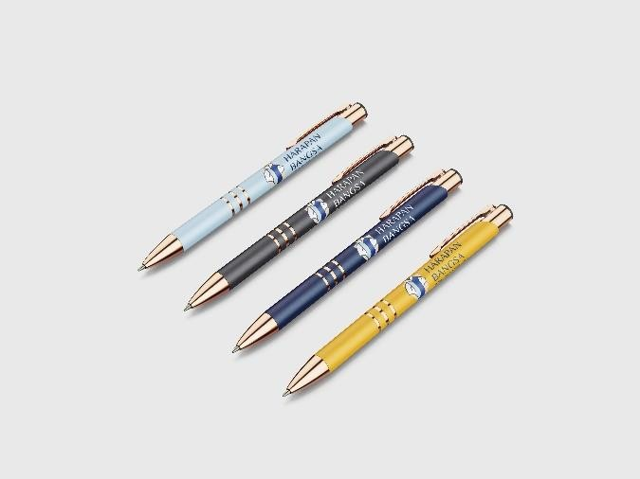Desain Grafis sebagai sarana identifikasi meliputi : Perancangan Logo (*Visual Identity/Corporate Identity*), aplikasi logo pada media: gedung, kendaraan, stationary, seragam, *website*, *company profile*, dll.

Gambar 1. Contoh Aplikasi Perancangan *visual identity* pada media stationary

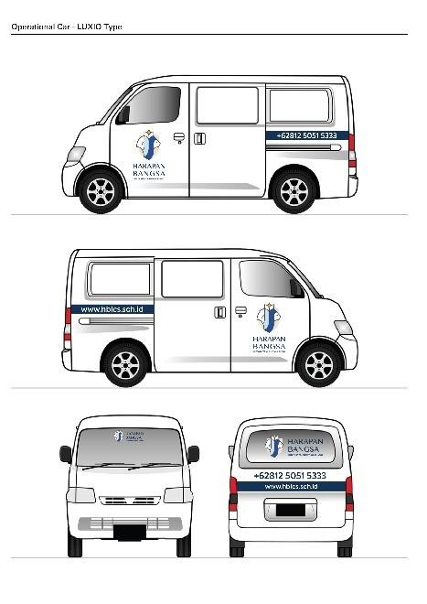

Gambar 2. Contoh Aplikasi Perancangan v*isual identity* pada kendaraan

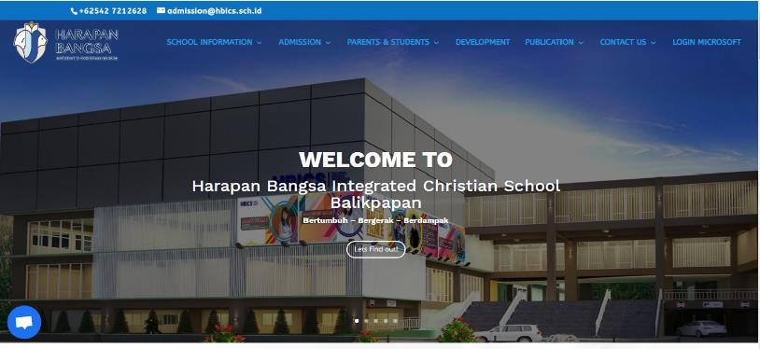

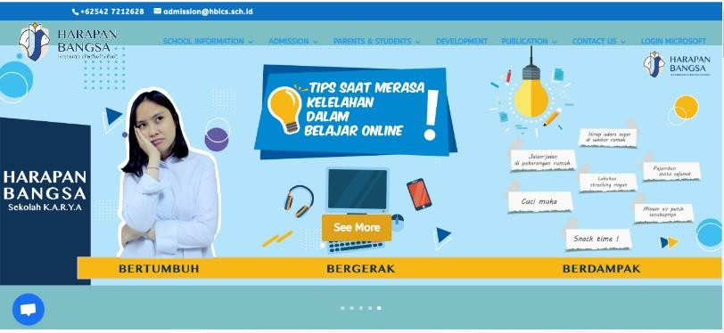

Gambar 3. Contoh Aplikasi Perancangan *corporate identity* pada media website

*(corporate web design)*

* + - **Desain Grafis Sebagai Sarana Informasi dan Instruksi**

Sebagai sebuah sarana informasi dan instruksi karya Desain Grafis dalam hal ini bertujuan untuk menunjukkan hubungan antara suatu hal yang ada dengan hal yang lainnya, yang fungsi akhirnya berkaitan dengan petunjuk, arah, posisi, dan skala, contoh:desain penunjuk arah (*sign system/signage/way finding design*, infografis lokasi/kawasan).

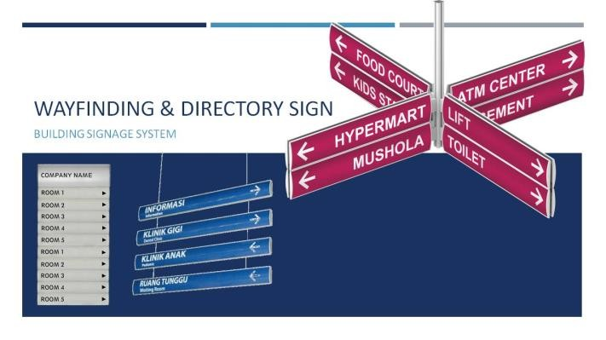Informasi melalui grafis yang disampaikan akan sangat berguna jika dikomunikasikan kepada orang dalam waktu dan tempat yang tepat, dalam bentuk yang dapat dimengerti dan dipresentasikan secara menarik, sederhana, logis dan konsisten, mengikuti aturan baku yang telah ditetapkan sebelumnya, sehingga karya desain grafis yang dihasilkan tersebut bersifat universal (dapat dimengerti oleh semua orang).

Gambar 4. Contoh Sign System / Wayfinding Design

* + - **Desain Grafis Sebagai Sarana Presentasi dan Promosi/Pemasaran**

Sebagai bagian dari sarana presentasi dan promosi karya desain grafis lebih bertujuan sebagai penyampai pesan, dimana pesan tersebut haruslah diolah sehingga mendapat perhatian dari mata (secara visual) dan akan membuat pesan tersebut dapat diingat selama mungkin. Oleh karenanya tampilan visual yang digunakan harus bersifat persuasif dan menarik. Contohnya adalah poster, brosur, billboard, grafis media luar ruang, dan lain-lain.

Dalam media tersebut perlu adanya pembatasan gambar dan tulisan, teks yang ada harus mempunyai satu makna dan mengesankan. Tujuan akhir daripada karya / produk ini adalah untuk merangsang sasaran yaitu konsumen agar memahami produk serta melakukan pembelian terhadap produk yang diiklankan atau dirancang.

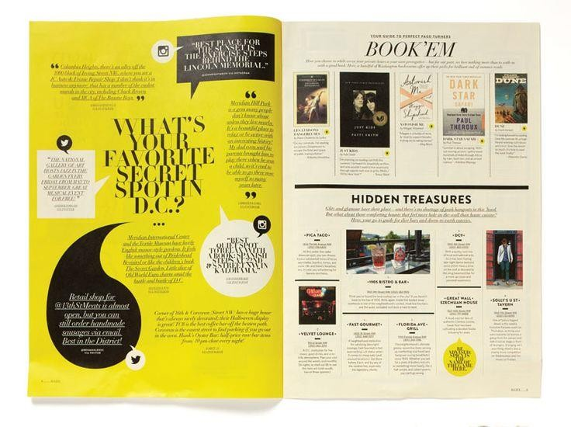

Gambar 5. Contoh Iklan Majalah

Gambar 6. Contoh Poster

* + - **Desain Grafis Sebagai Antar Muka (Interface Design)**

Desain antar muka adalah bagaimana pengguna berinteraksi dengan perangkat atau aplikasi (User Interface / UI). Desainer User Interface (UI) merancang *interface* (antarmuka) untuk membuatnya mudah digunakan dan memberikan pengalaman yang ramah bagi pengguna. UI mencakup semua hal yang berinteraksi dengan penggunaan layar / screen, keyboard, dan mouse. Tetapi dalam konteks desain grafis, desain UI berfokus pada pengalaman visual pengguna dan desain elemen grafis di layar seperti tombol, icon, menu, mikro-interaksi, dan banyak lagi.

Adalah tugas seorang desainer UI untuk menyeimbangkan daya tarik estetika dengan fungsi teknis. Desainer UI berspesialisasi dalam aplikasi desktop, aplikasi seluler, aplikasi web, dan game. Mereka bekerja sama dengan desainer UX (*User Experience* / pengalaman pengguna) yang menentukan cara kerja aplikasi dan pengembang UI (yang menulis kode untuk membuatnya berfungsi).

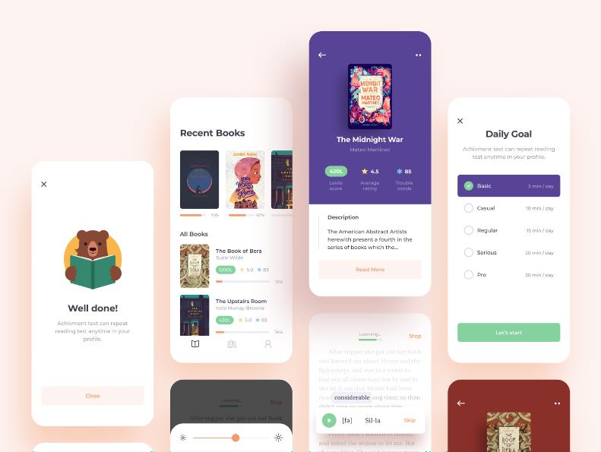Contoh : Desain halaman web (*Web Design*), *Theme Design For Website (WordPress, Shopify, dll), Game Interface*, Desain aplikasi (Apps, *software*, dll), Multimedia Interaktif.

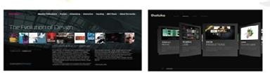Gambar 7. *User Interface Design* (UI)

Gambar 8. Multimedia Interaktif

* + - **Desain Grafis Publikasi**

Desain Publikasi adalah karya (cetak maupun digital) yang berkomunikasi dengan audiens melalui distribusi publik. Mereka secara tradisional menjadi media cetak, buku, koran, majalah, dan katalog. Seiring dengan kemajuan teknologi karya-karya publishing merambah kedalam penerbitan digital. Contoh desain grafis publikasi : buku, majalah/koran, direktori (cetak maupun digital), laporan tahunan (*annual report*), *company profile*, katalog, *e-book*.

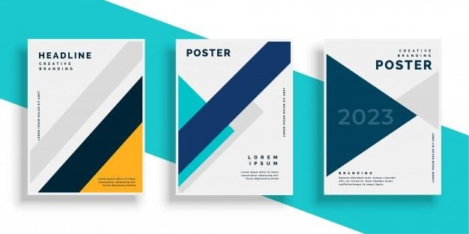

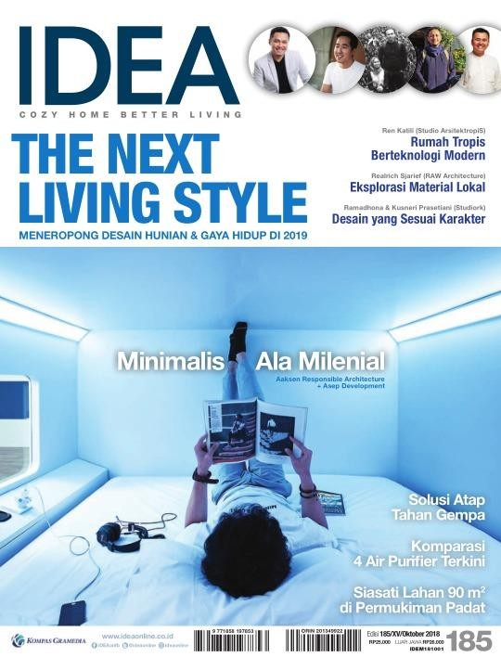Gambar 9. Contoh Desain Cover Buku

Gambar 10. Contoh Desai Cover Majalah

* + - **Desain Grafis Publikasi**

Sebagian besar produk memerlukan beberapa bentuk kemasan untuk melindungi dan menyiapkannya untuk disimpan, didistribusikan, dan dijual. Namun desain kemasan juga dapat berkomunikasi langsung dengan konsumen, yang menjadikannya alat pemasaran yang sangat berharga. Setiap kotak, botol dan tas, setiap kaleng, wadah, atau tabung adalah kesempatan menceritakan kisah sebuah merek dan produk.

Desainer kemasan membuat konsep, mengembangkan *dummy (prototype)* dan membuat file siap cetak untuk suatu produk. Ini membutuhkan pengetahuan ahli tentang proses cetak dan pemahaman yang tajam tentang desain, bentuk, material dan manufaktur industri.

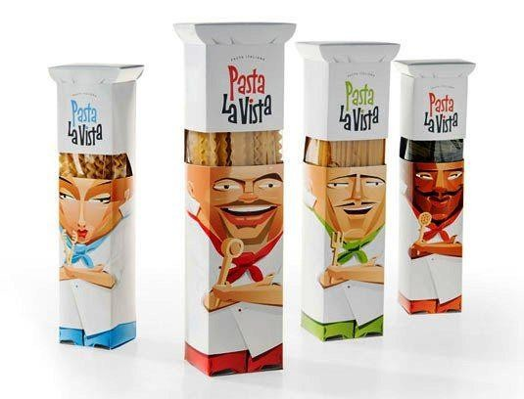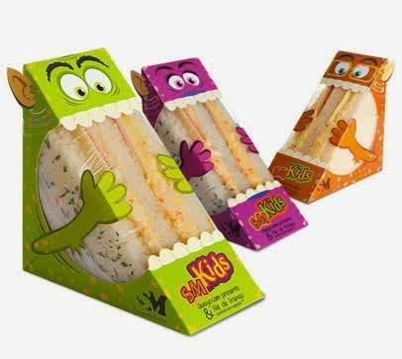Karena desain kemasan menyentuh begitu banyak disiplin ilmu, tidak jarang bagi perancang menemukan diri mereka menciptakan aset lain untuk suatu produk seperti fotografi, ilustrasi, dan identitas visual. Contoh :

Gambar 11. Desain Kemasan (Packaging)

* + - ***Motion graphic***

*Motion graphic* mencakup animasi, audio, audiovisual, tipografi, *image/footage*, video, dan *visual effects* yang digunakan dalam media daring, televisi, video dan film. Popularitas media telah meroket dalam beberapa tahun terakhir karena teknologi meningkat dan konten video menjadi raja. Desainer *motion graphic* adalah spesialisasi baru untuk bidang desain. Secara formal sangat dibutuhkan pada industri media, TV, video, film, dan konten video digital. Kemajuan teknologi telah mengurangi waktu dan biaya produksi, membuat bentuk seni dan kreatifitas lebih mudah diakses dan terjangkau. Sekarang, *motion graphic* / grafik gerak dapat ditemukan di semua platform digital, yang telah menciptakan segala macam bidang dan peluang baru.

Contoh: Logo animasi, trailer, film opening, video presentasi, video promosi, video tutorial, situs web, aplikasi, video *motion graphic*, video bumper.

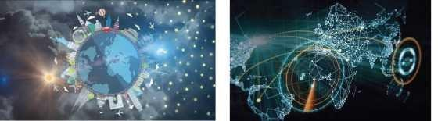

Gambar 12. Contoh *Motion graphic*

* + - ***Environment graphic***

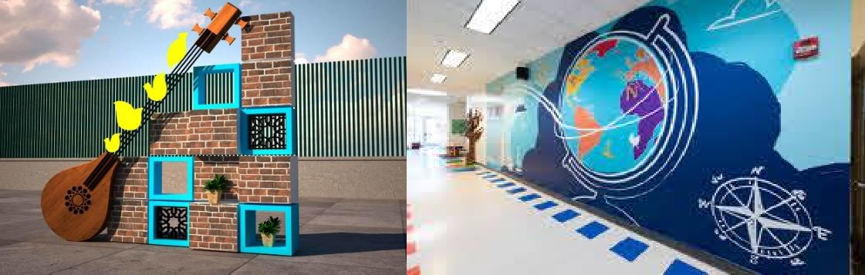*Environment graphic*/Desain Grafis lingkungan secara visual menghubungkan orang-orang ke tempat-tempat untuk meningkatkan pengalaman mereka secara keseluruhan dengan membuat ruang lebih mudah diingat, menarik, informatif atau lebih mudah dinavigasi. Contoh *Environment graphic* : *signage*, mural, grafis ruangan pameran, navigasi transportasi umum, interior toko eceran, grafis ruang acara dan konferensi.

Gambar 13. Contoh *Enviromental Graphic*

* + - ***Environment graphic***

Seni grafis ilustrasi sering dianggap sama dengan desain grafis, namun mereka masing-masing sangat berbeda. Desainer membuat komposisi untuk berkomunikasi dan menyelesaikan masalah, seniman grafis (illustrator) membuat karya seni (*visual art*), seni mereka mengambil sejumlah bentuk, dari seni rupa hingga dekorasi hingga ilustrasi mendongeng. Walaupun seni grafis dan ilustrasinya bukan jenis desain grafis secara teknis, banyak yang dibuat untuk penggunaan komersial dalam konteks desain grafis.

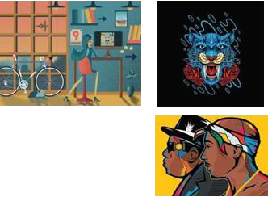Contoh : novel grafis, komik, ilustrasi (manual dan digital), *vector graphic*, poster ilustrasi.

Gambar 14. Contoh *Vector Graphic, Illustration*

### Model Bisnis

Model bisnis yang dapat diikutsertakan dalam kategori bidang usaha desain grafis ini yaitu:

* + - Bisnis berbasis jasa *(client-based business)*: suatu bisnis yang memberikan layanan jasa perancangan desain grafis untuk pihak tertentu (berdasarkan pesanan).
    - Bisnis berbasis produk *(product-based business):* suatu bisnis yang mengembangkan dan memasarkan produk desain grafis untuk segmen tertentu berdasarkan ide dan konsep sendiri.

Terkait Expo Kidspreneurship Festival EPIK 2K23 yang akan dilaksanakan secara luring atau tatap muka, maka untuk bidang Desain Grafis perlu diperhatikan hal-hal yang terkait karya/produk peserta (dari konsep, perancangan dan hasil akhir/karya) sebagai berikut:

1. Peserta yang lolos ke tahap Expo (finalis 10 besar) diminta untuk membuat *guide book* singkat tentang karya yang meliputi konsep, proses perancangan dan hasil akhir/karya jadi. *Guide book* dibuat menarik dan informatif, tidak perlu menampilkan banyak visual yang tidak relevan, video fokus kepada konsep karya (ide, riset, latar belakang masalah, dll), proses dan perancangan yang berisi tentang analisa keuangan, marketing, promosi, serta hasil jadi/karya. *Guide book* tersebut akan diakses oleh dewan juri serta pengunjung.
2. Peserta yang lolos ke tahap Expo membuat infografis tentang karya yang menjelaskan karyanya, sehingga hal-hal yang menjadi keunggulan karya, spesifikasi karya, konsep karya, keunikan karya dapat dinformasikan dalam infografis yang menarik. Infografis ini akan ditampilkan saat Expo dan dinilai oleh dewan juri serta pengunjung.
3. Informasi mengenai proses perancangan (berupa gambar/grafis) perlu ditampilkan, peserta harus menyertakan proses perancangan (berupa gambar, foto atau grafis). Jangan sampai proposal tidak ada/minim gambar karya.

### Ketentuan Khusus Bidang Kompetisi Desain Grafis

* 1. Peserta wajib membuat pernyataan tentang:
     + Keaslian karya dan isi/konten produk/jasa desain grafis serta tidak sedang dalam sengketa atau klaim dari pihak lain;
     + Belum pernah menang di kompetisi atau mendapatkan penghargaan di bidang atau kategori sejenis di tingkat nasional atau lebih tinggi.
     + Karya yang diserahkan oleh peserta kepada pihak panitia merupakan karya asli (bukan plagiasi).
  2. Peserta wajib menyertakan dokumen visual rancangan yang meliputi:
  3. **Dokumen Presentasi**

Bidang Desain Grafis mewajibkan agar format dan isi dokumen presentasi disesuaikan dengan format *Company Profile* wirausaha sebagai berikut:

**BAB 1** : Judul karya, nama dan profil wirausaha: identitas perusahaan, pendiri, alamat (telp, *web, e-mail*, akun media sosial)

**BAB 2** : Latar belakang, masalah, solusi, dan gagasan wirausaha

**BAB 3** : Analisa S.W.O.T dari wirausaha

**BAB 4** : Konsep dan deskripsi produk: maksud, tujuan, dan fungsi produk; *Unique Selling Point*; sasaran (target pasar); nilai tambah produk (contohnya: dampak positif bagi lingkungan, pemberdayaan potensi lokal, penggunaan bahan-bahan yang ramah lingkungan, kesesuaian dengan tema Kidspreneurship 2K23).

**BAB 5** : *Business Plan Model Canvas* (BMC); *Cash-Flow*; Alur Produksi

**BAB 6** : Visualisasi dari sketsa sampai finalisasi desain/rancangan (foto produk/karya, tipografi, logo, karakter, sistem grafis, skema warna, dsb)

**BAB 7** : Dokumentasi dari proses pembuatan desain (foto)

**Ketentuan Dokumen Presentasi:**

* Ukuran slide/kertas : A4, posisi kertas *landscape* (rebah)
* Format file : .pdf
* lumlah maksimal : 15 halaman
* Ukuran file : maks 20 MB per dokumen **Poster** mengikuti

ketentuan umum

* 1. **Poster**

Bidang Desain Grafis mewajibkan agar finalis mengumpulkan poster seperti yang tertera dalam ketentuan umum

* 1. **Foto**

Bidang Desain Grafis mewajibkan agar finalis mengumpulkan foto seperti dalam ketentuan umum disertai beberapa ketentuan khusus berikut ini:

**Ketentuan Foto:**

* Karya harus difoto dengan aneka tampak : 1 foto tampak depan ***(front view)***, 1 foto tampak samping (kanan dan kiri), 1 foto tampak belakang ***(back view)***, 1 foto tampak ¾ ***(orthogonal view)***
* Sertakan beberapa desain grafis yang sudah teraplikasikan pada objek tertentu (t–shirt, mug, pin, totebag, sampai interface di layar monitor perangkat elektronik/digital lainnya) dan simulasi interaksi pengguna dengan karya tersebut (misalnya mug dipegang, bantal yang dipeluk, dsb);
* Desain grafis dapat disimulasikan pada objek virtual akibat render model 3D (misalnya : mug yang dibangun dari aplikasi 3D, dsb);
* Ukuran resolusi image : min 150 dpi
* Format file : .jpg
* Ukuran file : maks 10MB per foto
  1. **Prototipe/Mock up**

Prototipe /Mock up atau contoh karya wirausaha Bidang Desain Grafis berupa file dalam format file digital (lihat bagian foto), sehingga finalis diperbolehkan hanya mengirim foto karya desain grafis atau diperbolehkan juga mengirimkan objek yang dimaksud (misalnya : contoh mug, contoh brosur, contoh buku, contoh bantal, dsb) ke panitia dengan memerhatikan ketentuan umum **apabila peserta dinyatakan masuk menjadi FINALIS 10 BESAR.**

* 1. **Dokumen Pendukung**

Dokumen pendukung adalah berkas–berkas dokumen yang disyaratkan oleh panitia dan atau tiap–tiap bidang kompetisi yang dianggap perlu untuk dilampirkan diantaranya foto profil tim beserta keterangan nama, video profil tim, video presentasi business plan, dan *business plan board*.

### BAB III

### PENILAIAN

1. **Mekanisme Penilaian**

(Customer Segment, Value Proposition, Channel, Customer Relationships, Revenue Streams, Key Activities, Key Resources, Key Partnership, Cost Structure).

3

Expo

2

Video Mock

Up

1

Penjurian

Proposal

Proposal Rencana Usaha terdiri atas :

***9 item bussiness model canvas* (tersedia pada lampiran)**

### Kriteria Penilaian Kompetisi

* 1. Struktur dan kelengkapan proposal Konsep bisnis/*business* menggunakan format *Business Model Canvas* (BMC).
  2. Latar belakang permasalahan atau peluang yang diangkat dan ide bisnis beserta value yang ditawarkan sebagai solusi atas permasalahan tersebut.
  3. Analisis peluang pasar *(market opportunity)*, akan ide bisnis yang ditawarkan (originalitas bisnis), *new market* atau *new opportunity* bisnis.
  4. Aspek bisnis dari sisi pemasaran, Nilai Kompetitif, operasional, SDM, dan keuangan.
  5. Dampak bisnis terhadap lingkungan atau masyarakat.
  6. Prototipe/*mock-up* harus dapat menjelaskan produk/jasa dan berfungsi baik/sempurna maupun masih dalam pengembangan, dan lain-lain sesuai bisnis konsep yang dikompetisikan.

### BAB IV

### PENUTUP

Demikianlah ketentuan perlombaan Kidspreneurship Festival EPIK 2K23 ini disusun dengan tujuan untuk memudahkan calon peserta untuk mempersiapkan diri dengan sebaik-baiknya dalam mengikuti kompetisi. Kiranya kegiatan ini dapat berjalan sukses, lancer, serta menjadi wadah pengembangan diri serta kompetisi berwirausaha bagi para wirausaha di kalangan pelajar sejak di bangku sekolah.

Terima kasih.

**DAFTAR PUSTAKA**

Pedoman FIKSI 2020, <https://psma.kemdikbud.go.id/index/lib/files/Pedoman%20FIKSI%202019.pdf> <http://sma.pusatprestasinasional.kemdikbud.go.id/fiksi/index.php/kategori>

<http://docplayer.info/186607088-Festival-inovasi-dan-kewirausahaan-siswa-indonesia-tahun-> 2020.html

Peraturan Menteri Komunikasi dan Informatika Nomor 11 Tahun 2016 tanggal 20 Juli 2016 tentang Klasifikasi Permainan Interaktif Elektronik, [www.igrs.id](http://www.igrs.id/) <https://displaystore.id/signage/way-finding-directory/hanging-directory-1-row-2-side.html> <https://kkp.go.id/djpb/infografis>

<https://blog.sribu.com/id/inilah-15-contoh-desain-majalah-yang-harus-kamu-lihat/> <http://www.melkboerdienste.co.za/saving-water-dairies> [https://indonesiamendesain.com/2020/06/30/20-inspirasi-konsep-desain-ui-ponsel-yang-](https://indonesiamendesain.com/2020/06/30/20-inspirasi-konsep-desain-ui-ponsel-yang-menyenangkan/) [menyenangkan/](https://indonesiamendesain.com/2020/06/30/20-inspirasi-konsep-desain-ui-ponsel-yang-menyenangkan/)

<https://www.freepik.com/free-photos-vectors/book-cover-design> <https://www.myedisi.com/idea/3095> <https://id.pinterest.com/pin/750764200352219614/> <http://tokokemasankita.com/kenapa-sih-desain-kemasan-kita-harus-menarik/> <https://www.coroflot.com/azamdolatkhahi/Environmental-graphic-design> <https://www.speedpro.com/north-indianapolis/environmental-graphics/> <https://caramembuat.id/cara-membuat-roti-manis/>

<https://resephariini.com/10-resep-minuman-dingin-segar-ala-cafe/>

# Informasi Lebih Lanjut

**Telpon / WA : 0813 4842 5871**

**Instagram : @kidspreneurship.hbics**

# Situs Resmi : kidspreneurship.co.id